ЧАСТНОЕ ОБРАЗОВАТЕЛЬНОЕ УЧРЕЖДЕНИЕ
ПРОФЕССИОНАЛЬНОГО ОБРАЗОВАНИЯ
«СТАВРОПОЛЬСКИЙ МНОГОПРОФИЛЬНЫЙ КОЛЛЕДЖ»

Практическая подготовка
по междисциплинарному курсу:
Введение в управление проектами/Основы интеллектуального труда
для обучающихся по специальности
09.02.11 Разработка и управление программным обеспечением

Ставрополь 2025

Практическая подготовка разработана в соответствии с программой междисциплинарного курса «Введение в управление проектами/Основы интеллектуального труда» для обучающихся по специальности 09.02.11 Разработка и управление программным обеспечением.
Разработчик: Брехова В.С., преподаватель.

Содержание
Практическая подготовка №1 4
«Проектный цикл и методы управления проектами» 4
Практическая подготовка №2. 5
Понятие Scrum. Суть методики 5
Практическая подготовка №3 9
Практическая подготовка №4 13
Создание программ по методологии SCRUM 13
Практическая подготовка №5 15
Планирование и исполнение индивидуального проекта 15

Практическая подготовка №1

«Проектный цикл и методы управления проектами»

Цель: обзор существующих в управлении проектами подходов:
Таблица 1.1
Проектный подход | Характеристика подхода | Этапы подхода | Достоинства подхода | Недостатки подхода | Схема подхода
- Agile
- Scrum
- Lean
- Kanban
- Six Sigma
- PRINCE2
- Классический проектный менеджмент

Замечание:
При заполнении таблицы можно пользоваться любыми источниками, в том числе источником по ссылке https://www.pmservices.ru/project-management-news/top-7-metodov-upravleniya-proektami-agile-scrum-kanban-prince2-i-drugie/
Вывод: сделать вывод, ответив на вопрос - Лучшая система управления проектами для Вас!?

Практическая подготовка №2.

Понятие Scrum. Суть методики

Что такое Scrum. Суть методики

Те, кто занимается управлением проектами, да и просто управлением, хорошо знают, насколько сложно организовать слаженную командную работу. Из-за отсутствия слаженности постоянно нарушаются планы, происходит отставание от графика, бюджет проекта раздувается, деньги и время утекают сквозь пальцы, задачи разных подразделений дублируются, люди спорят и не помогают друг другу, хотя, казалось бы, их усилия направлены на достижение одной цели. Кроме того, заказчики часто бывают неудовлетворены окончательным вариантом созданного продукта.

Методика Scrum, которую разработали Джефф Сазерленд и Кен Швабер, призвана решить все эти проблемы. Scrum — это противоположность классическому поэтапному подходу, применяемому к реализации проектов. Методику Scrum взяли на вооружение многие компании как из технологических отраслей, откуда она сама родом, так и из традиционных и даже некоммерческих. Подход, лежащий в основе методики Scrum, можно применять в разных видах деятельности, в которых требуется коллективная работа.

Важными характеристиками Scrum является ее гибкость и ориентированность на клиента, так как она предполагает его (клиента) непосредственное участие в процессе работы.
Scrum не требует внедрения каких-либо дорогостоящих инструментов. Схему методики Scrum вкратце можно описать следующим образом
- Для начала необходимо выбрать «Владельца продукта» — человека, обладающего видением того, что вы собираетесь создать или достигнуть.
- Затем нужно собрать «Команду», в которую войдут люди, непосредственно выполняющие работу. Они должны обладать навыками и знаниями, которые помогут воплотить идею владельца продукта в жизнь.
- Нужно выбрать «Скрам-мастера» — того, кто будет следить за ходом реализации проекта, обеспечивать проведение коротких собраний и помогать команде устранять препятствия на пути достижения цели.
- Приступая к работе, нужно создать максимально полный список всех требований, предъявляемых к продукту или цели. Пункты этого списка должны быть расставлены по приоритету. Список носит название «Бэклог продукта». Он может развиваться и изменяться на протяжении всего срока реализации проекта.
- Участники команды должны оценить по своей системе оценок каждый пункт на предмет сложности и затрат, которые потребуются для его выполнения.
- Затем участники, скрам-мастер и владелец продукта должны провести первое скрам-собрание, на котором они запланируют спринт — определенное время для выполнения части заданий. Продолжительность спринта не должна превышать один месяц. За каждый спринт команда нарабатывает определенное количество баллов. Команда должна постоянно стремиться к тому, чтобы превзойти в новом спринте количество наработанных баллов за предыдущий спринт, то есть ее цель — постоянно превосходить свои собственные результаты — «наращивать динамику производительности».
- Чтобы все участники были в курсе состояния дел нужно завести скрам-доску с тремя колонками: «Нужно сделать, или бэклог»; «В работе»; «Сделано». На доску участники клеят стикеры с заданиями, которые в процессе работы поочередно перемещаются из колонки «Бэклог» в колонку «в работе», а затем в «сделано».
- Ежедневно проводится скрам-собрание. По выражению Джеффа Сазерленда «это пульс всего процесса Scrum». Суть его проста — ежедневно, на ходу, пятнадцать минут на то, чтобы все дали ответы на три вопроса: «Что ты делал вчера, чтобы помочь команде завершить спринт?», «Что ты будешь делать сегодня, чтобы помочь команде завершить спринт?», «Какие препятствия встают на пути команды?».
- По завершении спринта команда делает его обзор — проводит встречу, на которой участники рассказывают, что сделано за спринт.
- После показа результатов работы за спринт участники проводят ретроспективное собрание, на котором обсуждают, что команда делала хорошо, что можно сделать лучше, что можно улучшить прямо сейчас.
Полезен для прочтения материал по ссылке:
https://blog.skillfactory.ru/glossary/scrum/

https://scrumtrek.ru/blog/agile-scrum/3777/scrum-chto-eto/

Контрольные вопросы:
- Как работать по scrum?
- Scrum – это …
- Scrum изобрели …
- Какие компании используют Scrum?
- Какие компании применяют Scrum?
- Для чего нужен Scrum?
- Когда используется Scrum?
- Зачем Скрам бизнесу?
- Что нужно чтобы стать скрам Мастером?
- В чем задача скрам Мастера?
- Какие преимущества Scrum дает клиенту?
- Agile (аджайл) – это ...
- Что такое Scrum простыми словами?
- В чем идея Scrum модели?
- Какие проблемы решает Scrum Мастер?
- В чем разница между Scrum и Kanban?
- Какие роли есть в Scrum команде?
- Когда используется Scrum?
- Для чего нужен Скрам Мастер?
- Какие компании применяют Scrum?
- Как работает Scrum?
- Сколько событий есть в Scrum?
- Зачем Скрам бизнесу?
- Как называются встречи в Scrum?
- Сколько длится спринт?
- Кто придумал Scrum?

Практическая подготовка №3

«Скрам-доска»

https://timeweb.com/ru/community/articles/chto-takoe-skram-doska

Структура скрам-доски

Скрам-борд делится на несколько блоков. Мы рассмотрим 6 распространенных блоков (их может быть больше или меньше).

Stories. Одна story – это информация об особенности продукта, которую желает видеть большое количество пользователей. Новый дизайн, новая настройка, новая функция. Это может быть что угодно. Со stories начинается целеполагание. Лидеры команды решают, чем будет заниматься команда в грядущий спринт.

Надо сделать. Story нужно поделить на части. На конкретные задачи, которые разработчики смогут решать. Берем не функцию в ее глобальном понимании, а какую-то минимальную часть, посильную и компактную.

Делается. Это те «куски» story, которые уже разобрали. Над ними ведется работа в конкретный период. Задача лидера команды отслеживать продолжительность нахождения карточек в категории «Делается». Чем меньше этот период, тем лучше.

Сделано. Те части story, что уже были закончены. Этот раздел доски помогает отслеживать прогресс и анализировать работу.

Проверяется. Выполненные задачи, нуждающиеся в дополнительной проверке или контроле качества кода. Несмотря на то, что эта колонка часто располагается правее колонки «Сделано», карточки из «Делается» попадают сюда раньше.

Отложено. Функции, которые почему-то не получается реализовать в текущем спринте. Отсюда они переносятся на следующий «забег».

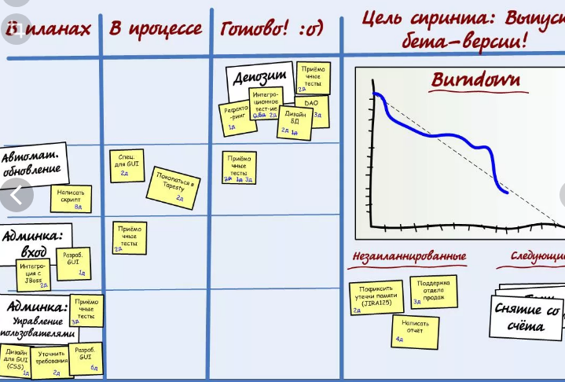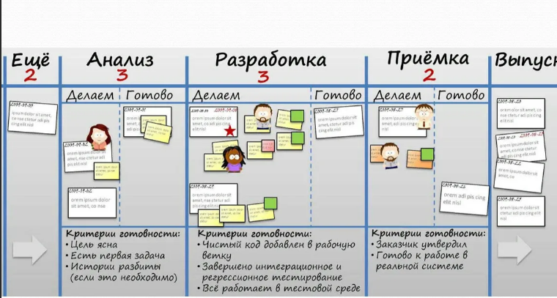

Скрам-доска https://lucid.app/lucidspark/85a87b55-97c6-418e-9d9a-a143e337491b/edit?invitationId=inv_6fb1ecb1-1209-4b75-9110-0a1a9fb3da83#

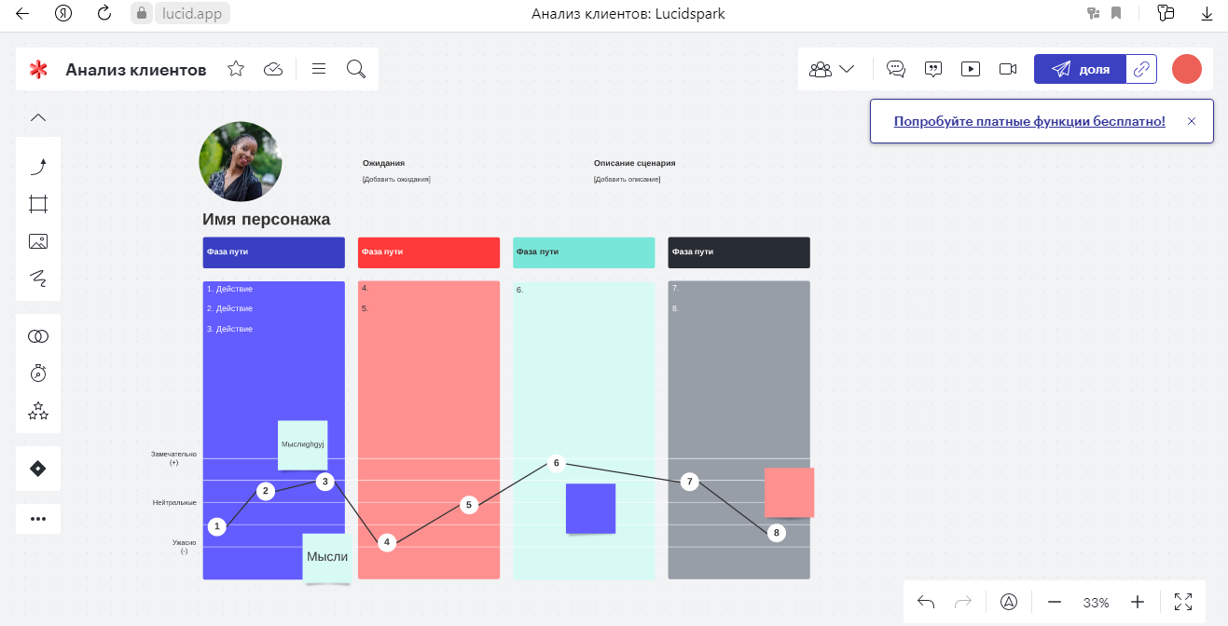

Практическое занятие (представить в виде отчёта)
Вопросы
- Поясните основные положения методологии Scrum.
- Какие артефакты характерны для методологии Scrum.
- Какие роли определены в организации команды в методологии Scrum.
- Кто отвечает за качественный выпуск программного продукта в методологии Scrum.
- Поясните содержание жизненного цикл проекта ПО в методологии Scrum.
Упражнения
- Проведите исследование (поиск по интернету) применимости методологии Scrum для проектирования программных систем.
- Проанализируйте причины распространения методологии Scrum для создания эффективных программных решений.
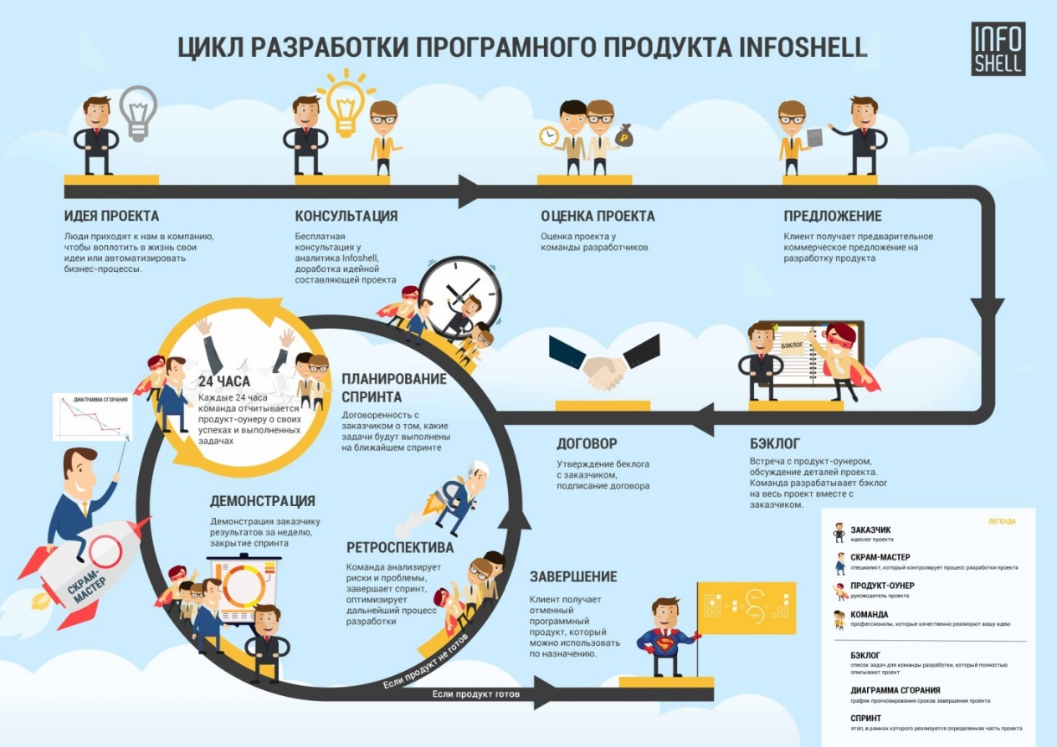
Бэклог проекта (product-backlog) — список требований к конечному продукту и список задач.
Бэклог спринта (sprint-backlog) — список задач (спринт), оговоренный временем. Задачи в бэклог спринта добавляются из бэклога продукта. Количество задач определяется в зависимости от потенциальных возможностей разработчиков.
Спринт (sprint) — отрезок времени, продолжительность которого может составлять от одной до нескольких недель и остается неизменной на протяжении всего периода программирования. В конце каждого спринта заказчику демонстрируется работающий функционал Android приложения, так называемый инкремент продукта.
Daily-митинг (daily-meeting) — ежедневные собрания команды разработчиков с координатором группы. Их цель — увидеть, что было выполнено с окончания прошлой встречи, что предстоит выполнить и какие проблемы возникли в процессе решения поставленных задач. Планерки длятся 15-20 минут. Возникшие проблемы обсуждаются после окончания собрания.
Ретроспективный анализ (Sprint Retrospective) — оценка методов работы команды за спринт. В конце последнего спринта обычно проводится более глубокий анализ — ретроспектива ретроспектив.

Практическая подготовка №4

Создание программ по методологии SCRUM

СОЗДАНИЕ ПРОГРАММ ПО МЕТОДОЛОГИИ SCRUM
Компания “InfoShell” использует Scrum для разработки программ для Андроид и других платформ. Мы создаем мобильные приложения по следующей схеме:

- Идея и консультации. Заказчик рассказывает о идее своего приложения или бизнес-проблеме, которую хочет решить с помощью создания программы. Аналитик предлагает варианты улучшении идеи.
- Оценка проекта разработчиками. Команда разработчиков анализирует идею заказчика и возможности создания продукта с заданными характеристиками.
- Составление бэклога проекта. Совместно с клиентом составляется план задач, оговаривается продолжительность спринта и функционал, который должен быть готов по окончанию каждого спринта. Подписывается договор с заказчиком.
- Ежедневно команда вместе с продукт оунером проводит анализ достигнутых результатов, устраняет возникшие проблемы.
- Ретроспектива. Еженедельный анализ сделанного с демонстрацией функционала.
- Передача готового продукта заказчику.

Скрам-доска
Перейти по ссылке https://lucid.app/lucidspark/85a87b55-97c6-418e-9d9a-a143e337491b/edit?invitationId=inv_6fb1ecb1-1209-4b75-9110-0a1a9fb3da83#

1. Создать собственный план на неделю.
2. Создать цикл разработки сайта колледжа /либо (университета)
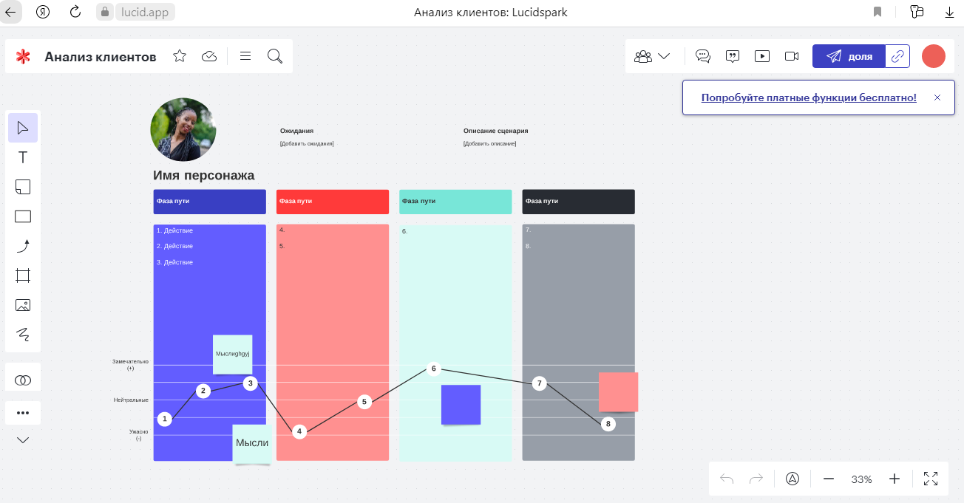

Практическая подготовка №5

Планирование и исполнение индивидуального проекта

Этап 1. Выдвинуть элементарную по сложности проектную инициативу, выполнимую в течение недели одним человеком, например:
- разработать собственный вебсайт и разместить на нём свой блог, фотографии или видеоролики (например, фотопроект «Проблемы города: дороги и парковки» или «7 дней из жизни студента»);
Этап 2. Инициация и планирование проекта
По выбранному проекту предоставить (в презентации Power Point) следующую информацию:
  - Общая информация о проекте (аннотация):
- Наименование проекта
- Менеджер проекта
- Даты начала и окончания, длительность проекта
- Причины инициации проекта (обоснование)
- Цели
- Продукты/результаты проекта и требования к ним
- Оценка бюджета проекта
- Список заинтересованных сторон
  - Состав работ проекта
Представить иерархическое разбиение всей работы, которую необходимо выполнить для достижения целей проекта, как показано на рисунке
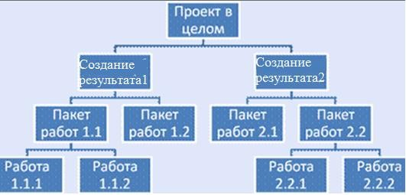
- В упрощённом варианте пакетов работ может не быть, если Вы используете только три уровня иерархии.
Рисунок 1 – Упрощённая иерархическая структура работ по проекту

  - Расписание проекта
Используя составленную иерархическую структуру работ по проекту, составить упрощённое расписание проекта в таблице MS Excel, как показано в Таблице 1.
Таблица 1. Основные элементы расписания проекта
ID | Наименование | Предшественник | Начало  (дата) | Конец  (дата) | Длительность  (дней)
 | Проект ….
1 | Создание результата 1.
1.1 | Пакет работ  1.1.- …
1.1.1
1.1.2
1.2
2. | Создание результата 2.  …….
2.1
2.2
2.2.1
2.2.2
Этап 3. Исполнение и контроль исполнения проекта
Выполнить запланированные работы и осуществить контроль исполнения проекта, ответив на вопросы:
- Все ли работы выполнены?
- Получены ли запланированные продукты/результаты проекта?
- Соответствуют ли продукты/результаты проекта требованиям к ним?
- Соблюдено ли расписание и бюджет проекта?

Задание: разработать концепцию (модель) проекта по реализации маркетинговой кампании.

КОНЦЕПЦИЯ (МОДЕЛЬ) ПРОЕКТА « »
- Сущность проекта
- Какую проблему решает проект?
- Основные цели, результаты (продукты проекта) и требования к ним
- Состав работ проекта (описать конкретные действия в ходе реализации проекта)
- Риски проекта

Задание
- Рассмотреть готовые примеры бизнес-планов https://www.beboss.ru/bplans/all

- Создать бизнес-план с помощью системы https://istartup.online/ на разработку сайта, БД или приложения «….» (каждый на свою тему!)

